1. МИНИСТЕРСТВО ОБРАЗОВАНИЯ И НАУКИ РОССИЙСКОЙ ФЕДЕРАЦИИ
2. **Национальный исследовательский университет ИТМО**

Факультет Систем Управления и Робототехники

* 1. **Дисциплина**
  2. “ДИСКРЕТНАЯ МАТЕМАТИКА”

1. **Отчет по лабораторной работе**

Выполнили:

Студенты группы R3142

Колмогорова М. 368329

Мифтахов Т. 368529

Зелепугин А. 368201

Будков Я. 367934

г. Санкт-Петербург 2022

Оглавление

**1.** **Цель работы** 3

**2.** **Задачи работы** 3

**3.** **Ход работы** 3

**4.** **Результаты работы** 5

1. **Цель работы**

Реализовать алгоритм Хаффмана. Кодирование и декодирование должно быть реализовано в одной программе. В качестве пользовательского ввода использовать аргументы командной строки, пример ввода:

./my_script --encode input_file.txt output_file.txt (сжатие)

./my_script --decode input_file.txt output_file.txt (распаковка)

В сжатый файл сначала вписывается размер словаря, затем сам словарь и после – закодированный текст. Запись в бинарном виде, так что в сжатом файле, если открыть его через обычный редактор, можно будет увидеть различные символы, не несущие смысловой нагрузки (это норма).

1. **Задачи работы**

1) Выбрать язык программирования, на котором будет реализован алгоритм Хаффмана.

2) Составить алгоритм

3) Реализовать совместную работу и совместное решение поставленной задачи.

4) Провести тестирование программы, ее шлифовку, подготовку материала и подготовить отчет.

1. **Ход работы**

Было принято коллективное решение использовать для написания кода язык программирования Python3 из-за его простоты в понимании, следовательно, возможности обращать внимание не на сложные языковые конструкции, а на сам алгоритм.

Далее следовал этап написания программы, построенной по следующему алгоритму:

- при кодировании сообщение раскладывается на символы и ведётся их подсчёт;

- вычисляются самые редкие и самые частые символы, происходит их кодирование;

- все закодированные знаки помещаются в словарь, кодируеся само сообщение;

- вся полученная в процессе кодирования информация записывается в out_file;

- происходит такая же работа в обратном направлении для функции декодирования;

Готовая программа представлена ниже.

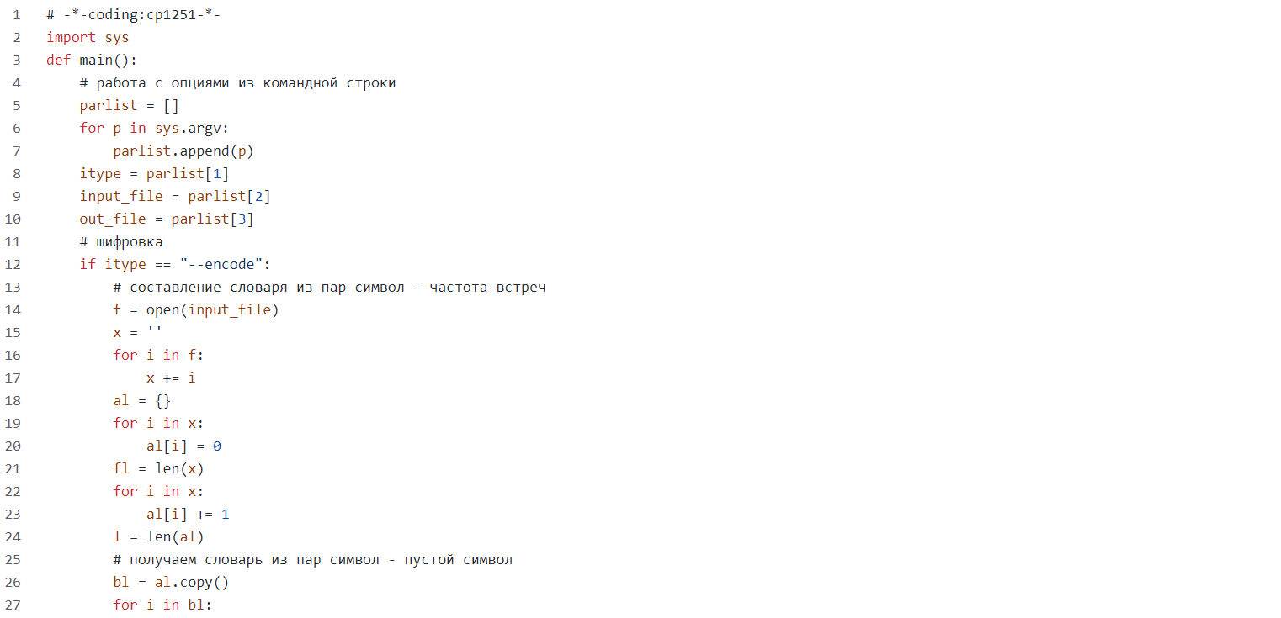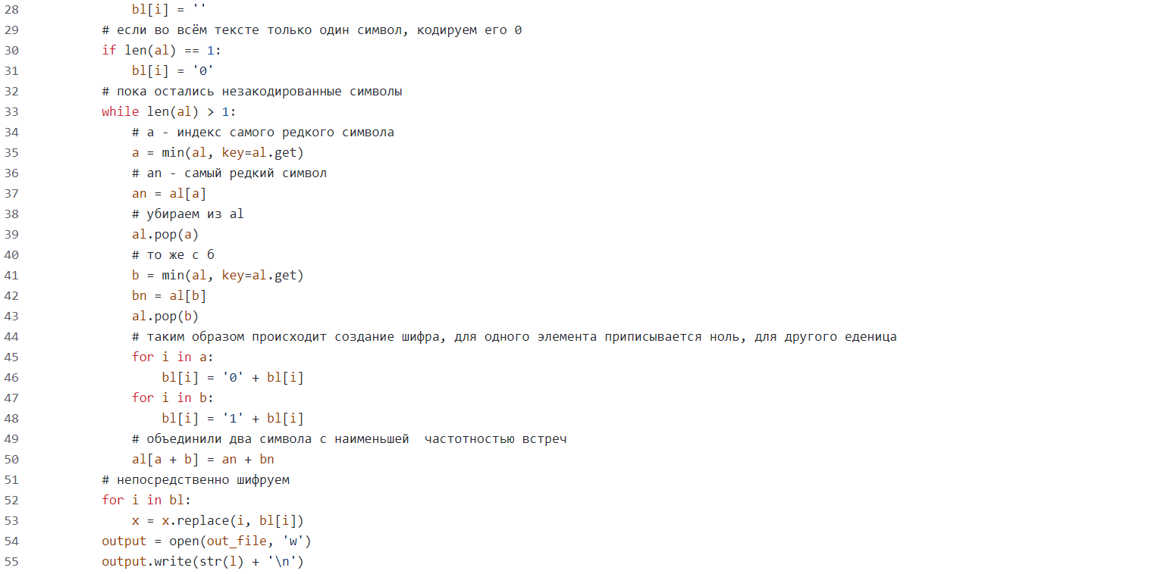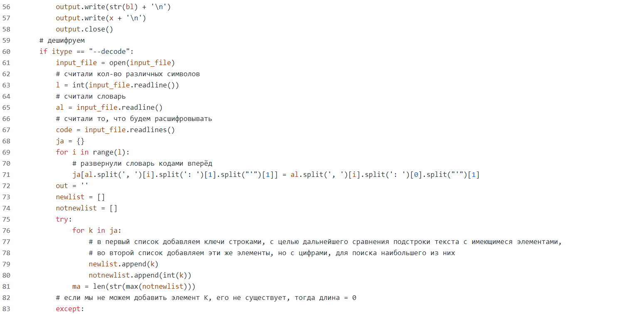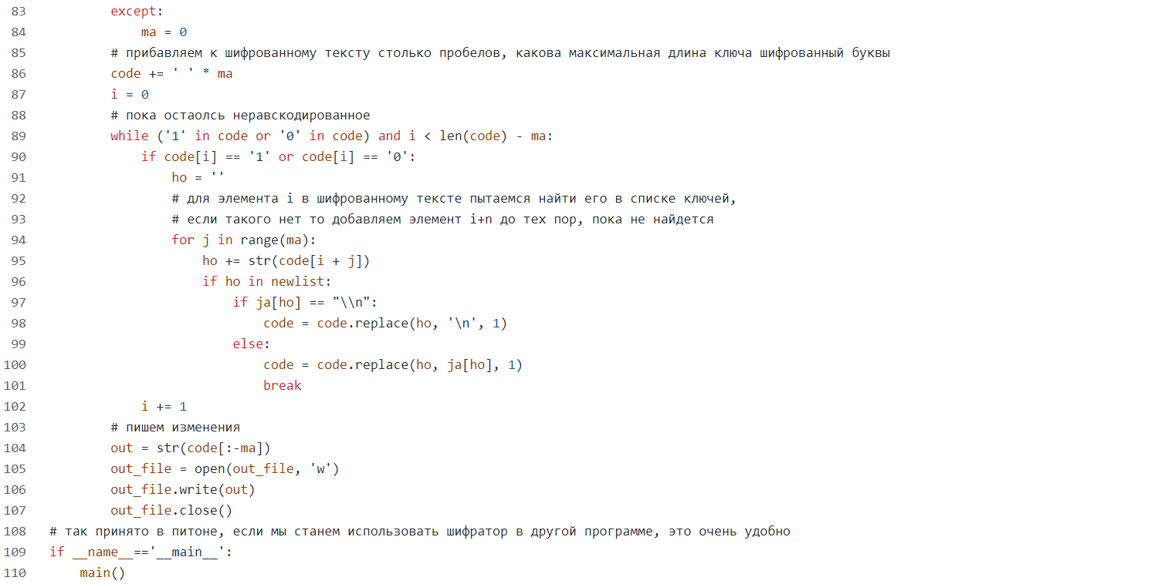

1. **Результаты работы**

В результате проделанной совместной работы были выполенны все задачи и был написан код на языке программирования Python, реализующий кодирование-декодирование текста с помощью алгоритма Хаффмана.

Приложение 1

<https://github.com/ne-umnepatop/Diskret-Math>